Kristýna Anderlová ( učo 382383)

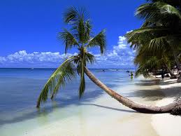
LA REPÚBLICA DOMINICANA

El contenido del resumen

- Introducción
- Geografía – relieve y clima
- Demografía – religión, idioma e inmigración
- Cultura
- Economía – el turismo

- LA INTRODUCCIÓN
- La República Dominicana es un país del Caribe y ocupa la parte occidental de la isla La Española

- Es el segundo país más grande del Caribe después de Cuba

- La capital es Santo Domingo

- Tiene aproximadamente 10 millones de habitantes

- El territorio de República Dominicana fue descubierto por Cristóbal Colón en 1492 y se convirtió en el lugar del primer asentamiento europeo en América

- GEOGRAFÍA
- El relieve: es una tierra montañosa en la cual se encuentra la montaña más alta del Caribe, el Pico Duarte, también el Lago Enriquillo, el lago más grande del Caribe

- El clima: Quisqueya, como se le llama comúnmente al país, tiene una temperatura promedio de 26 °C y una gran diversidad biológica

- DEMOGRAFÍA
- La religión: La República Dominicana esta compuesta por el 95,2% de cristianos, incluyendo el 88,6% de católicos y el 4,2% de protestantes

- El idioma: El idioma oficial del país es el español y en el habla corriente se emplea su forma antillana. Se emplean muchos africanismos, neologismos y extranjerismos, especialmente provenientes del inglés, debido a la presión cultural originada desde los Estados Unidos

- La inmigración: Hay un problema grave con la inmigración illegal de los haitianos que llegan a este país en busca de una vida en mejores condiciones que en Haití

- LA CULTURA
- La cultura y el pueblo de la República Dominicana, al igual que sus vecinos más cercanos del Caribe, son una mezcla de las culturas de los colonizadores españoles, esclavos africanos y nativos taínos

- Musicalmente, la República Dominicana es conocida por la creación del estilo musical llamado merengue

- El béisbol es el deporte más popular

- LA ECONOMÍA
- La República Dominicana tiene la segunda economía más grande del Caribe.⁵ Aunque conocida por la producción de azúcar, la economía está ahora dominada por los servicios

- El turismo: La República Dominicana se ha convertido en una gran atracción turística en las ultimas décadas; por su belleza, ambiente de paraíso tropical, su localización, el carisma de su gente, entre otras cosas. Entre sus principales zonas turísticas están Punta Cana, Bávaro, Puerto Plata, Bayahibe, Sosúa y Santo Domingo

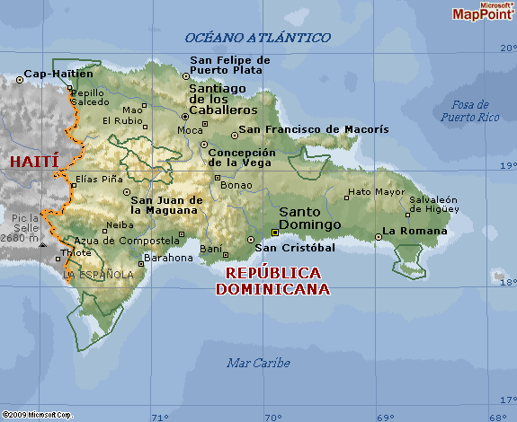

Aquí tenemos el mapa de La Rep. Dominicana

